交易所电子签收接口结构化数据处理模式的方案

目 录
1 引言 3
1.1.1 编写目的 3
1.1.2 背景 3
1.1.3 文档范围 3
2 系统物理架构 3
3 接口定义 4
4 结构化数据的处理模式 5
4.1.1 变化一：签收流程 5
4.1.2 变化二：与签收流程对接的流程 5
4.1.3 处理模式分析 6
实现方案 7
5 业务通知审批/签收 8
5.1.1 交互过程描述 8

引言

编写目的
本文档是针对交易所电子签收接口结构化数据处理模式的需求而制定的方案。

背景
当前深交所已经针对部分业务实现了BPM，如果将结算公司BPM系统与深交所BPM系统进行有效的对接，将极大的提高两单位的业务部门业务处理的便利性。
目前交易所与BPM的对接，结算公司这端只做到接收文件和确认收到了的文件通知，没有做到和已有的业务流程对接。现是需要把交易所发过来的结构化数据，传入到具体的业务流程中去，实现双方流程的对接。

文档范围
本文档包含了签收接口的定义、结构化数据处理模式的方案比较和结算公司发送给交易所签收审批单交互过程的描述，不涉及详细的实现细节。

系统物理架构
如下图所示：
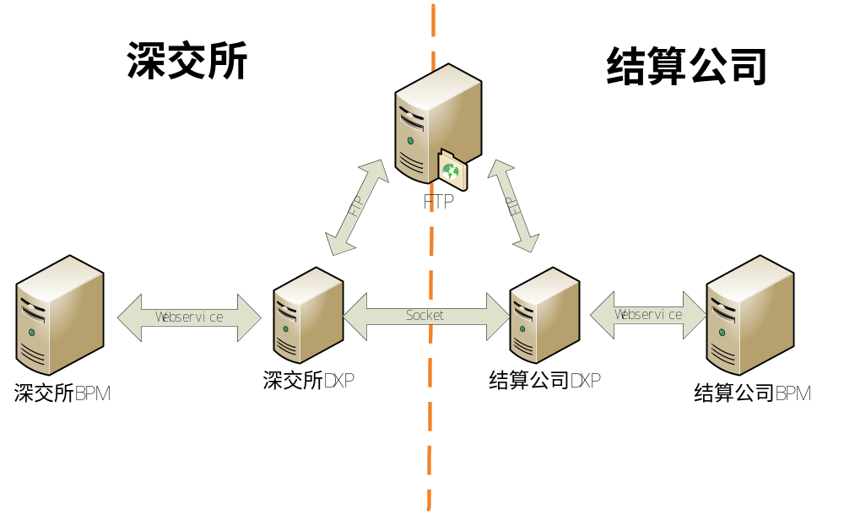
如上图所示，结算公司BPM与深交所BPM系统交互都是通过两边的数据交换平台（DXP）来实现向对方BPM系统调用WEB服务，两个数据交换平台相互则采用SOCKET协议进行通讯，而双方的文件交互是通过FTP协议进行传输。

接口定义
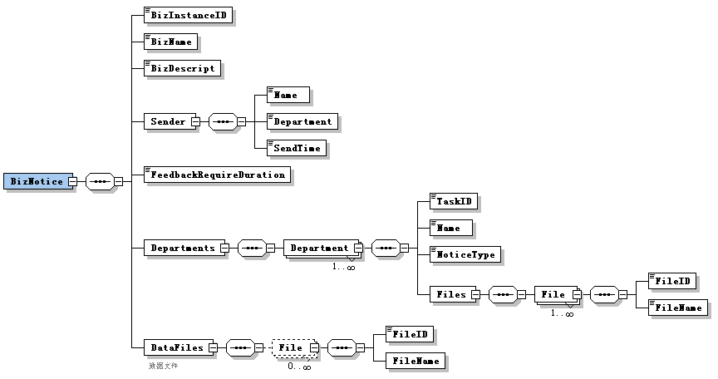
业务通知指令的主要信息包括业务实例ID（BizInstanceID）、业务名称（BizName）、业务描述（BizDescript）、发送人、发送时间、发送部门、要求回签时间（FeedbackRequireDuration）、每个部门需要签收的通知文件（Deparment）和数据文件（DataFiles）。每个部门可能签收多个“通知文件”，要求打包签收，其中TaskID是该签收任务的ID，回签指令/审批结果指令中回传该TaskID，TaskID保持全局唯一；NoticeType元素表示该任务是要求审批还是签收，以及是否为作废声明。同时可以附带结构化的数据文件（DataFiles），根据不同的业务再进行定义。
结算公司发送交易所的通知接口，需定义新的FileType, 建议采用SDC_BPM_BizNotice，签收与审批回签的方式跟交易所模式相同。

结构化数据的处理模式
主要是针对交易所发送业务通知指令时，同时可以附带结构化的数据文件（DataFiles），带来业务上的一些变化。

变化一：签收流程
沿用原有流程，独立运作，在签收流程中增加发起或关联相关业务流程功能，在签收时可勾选，如果勾选则在签收完成后自动发起或关联相关业务流程，并且将数据带到流程表单中。
如果签收时不勾选发起或关联相关业务流程，在签收流程的查看页面提供发起或关联业务流程按钮，可在后续完成该工作。

变化二：与签收流程对接的流程
1.保持独立性，签收流程的数据只是方便业务人员，如果签收流程有问题，可以通过手工录入或导入文件保持该流程的可执行。
2.在引用签收流程数据的地方，提供发起时引用签收流程数据，或流程中间节点提供数据导入功能。这里在引用签收流程的流程页面中可添加引用区域来方便查看签收流程的相关文件数据。
3.涉及到变更的对接业务流程，需要业务配合梳理下，具体业务流程如下表所示：
序号 | 业务流程名称 | 对接的具体环节名 | 备注说明

处理模式分析
1.之前的业务处理模式
以解除限售业务为例，在发起环节或中间的某个环节需要交易所提供一些数据时，交易所会发送一份传真的纸质文件过来，业务人员就按照纸质文档中的内容在BPM系统中录入相关信息，然后再提交任务完成业务的处理。
2.现有的业务处理模式
以前业务的交互多采用传真签收的方式进行。为了提高效率以及电子化水平，采用基于电子表单签收实现跨单位的协作，替代以前纸质传真的方式。现在在签收交易所电子单的时候，除了包含业务通知的一些主要信息，还会附带结构化的数据文件。
针对以上情况，在签收完成后自动发起或关联相关业务流程时，怎么将附带的结构化数据带到具体的业务流程中？经过分析有如下二种方案。
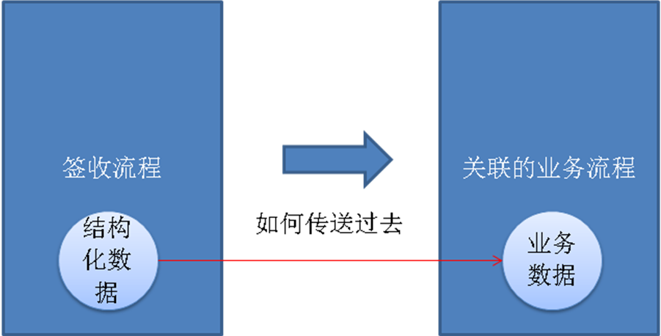

实现方案
方案一：采用推送数据的模式，当签收流程收到交易所的文件通知时，对结构化数据进行解析，签收完成后发起或关联相关业务流程，这边统一按照一定的格式将数据推送到相关的业务流程中去。
优点：可以统一处理对接的业务流程。
缺点：由于每种业务流程需要的数据格式和内容不一样，怎么通用处理，实现起来比较复杂，其次还需要签收流程这端，熟悉每种具体的业务流程这块是怎么实现的，才能针对每个业务做对应的业务处理逻辑，实现时间会比较长。

方案二：采用拉的模式，当签收流程收到交易所的文件通知时，对结构化数据进行解析，放到一个统一的表中，各个业务流程需要交易所数据的时候自己去取，同时签收流程提供一个通用提取结构化数据的功能，业务流程调用这个功能，可以将数据预填，有问题可以再进行修改。
优点：各个业务流程的实现者熟悉自己业务的变动，可缩短时间，只需单独关注相应业务逻辑的处理，实现起来也比较简单。
缺点：需要每个业务做出相应的修改。
确定采取方案二进行实施，大概实现过程如下图所示：

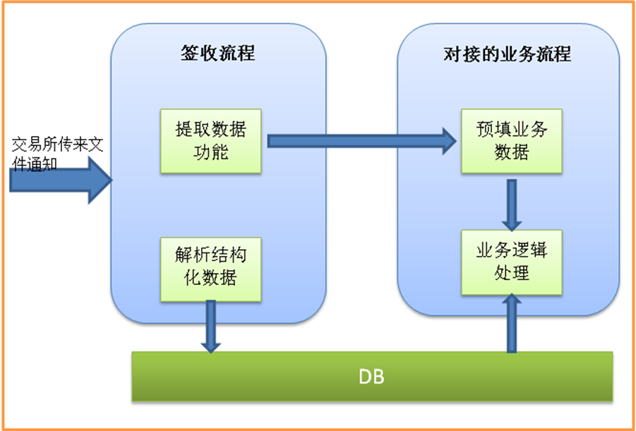

业务通知审批/签收

交互过程描述
结算公司需要向深交所发送各类通知表、审批表。对于通知表，要求交易所业务部门签收；对于审批表，要求交易所业务部门给出“同意/不同意”的审批意见。此业务场景在系统上交互过程如下图所示：
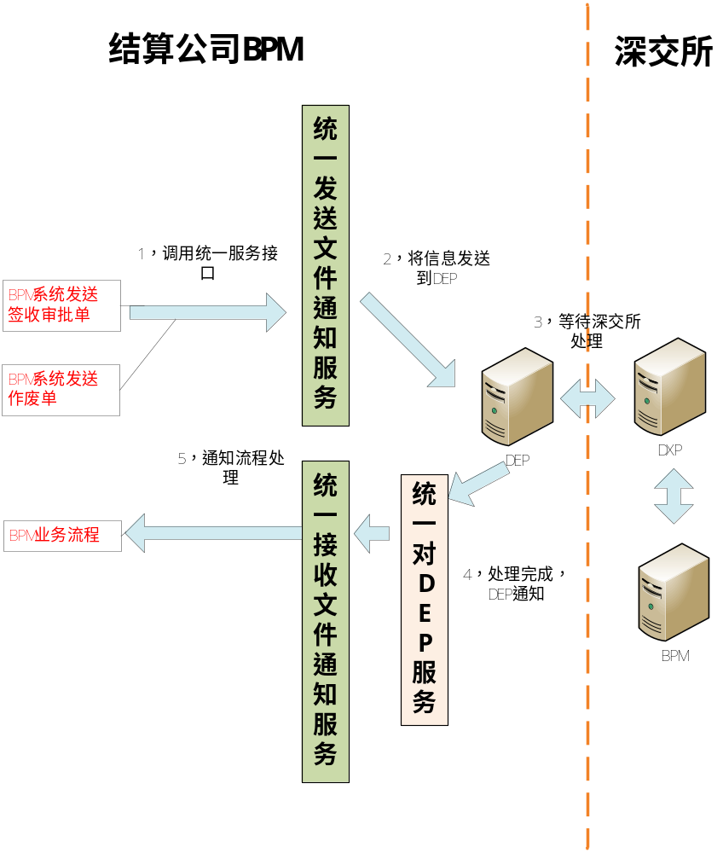
结算公司发送给交易所的签收审批单采用现有交易所发送给结算公司的文件通知模式，分三种类型：
1.发送签收单给交易所，只要部门确认收到，返回确认指令后，这边的流程根据具体业务需求可以等待回签指令才能继续后续操作，也可以不等交易所的回签，这边流程流转不受任何影响。
2.发送审批单给交易所，需要部门确认是否正确，还需等待审批结果，会影响这边流程的流转状态。
3.当通信中断了或程序发生异常导致交易所没有收到请求，这时需提供重新发送签收数据功能。可以先发笔作废之前的信息单过去，表示这单业务作废了，然后再重新发笔签收单给交易所。

注意事项：
需要保证发送过来的word文档与结构化数据的一致性，若出现问题由发送方负责。

